Павлов, Соловьёва

1 Разработка программного продукта

1.1. Инструментальные и программные средства разработки

Создание приложений, их поддержка и развитие осуществляется с помощью специализированного ПО.

Программно-инструментальные средства - это программные продукты, предназначенные для разработки программного обеспечения. К ним относят системы программирования, которые включают систему команд процессора и периферийных устройств, трансляторы с различных языков программирования.

Для разработки проекта были использованы следующие программные средства разработки:

Trello — это визуальный инструмент для управления работой, который позволяет командам обдумывать, планировать и вести совместную работу, а также отмечать успехи. 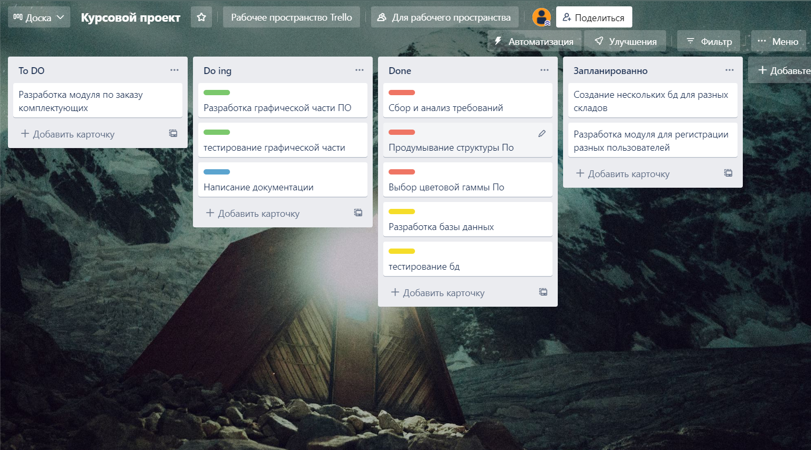Скриншот доски Trello представлен на рисунке 1.

Рисунок 1

IntelliJ IDEA **—** это среда разработки которая используется для написания, исполнения, отладки и оптимизации кода для Java, Python, kotlin. Среда разработки представлена на рисунке 2.

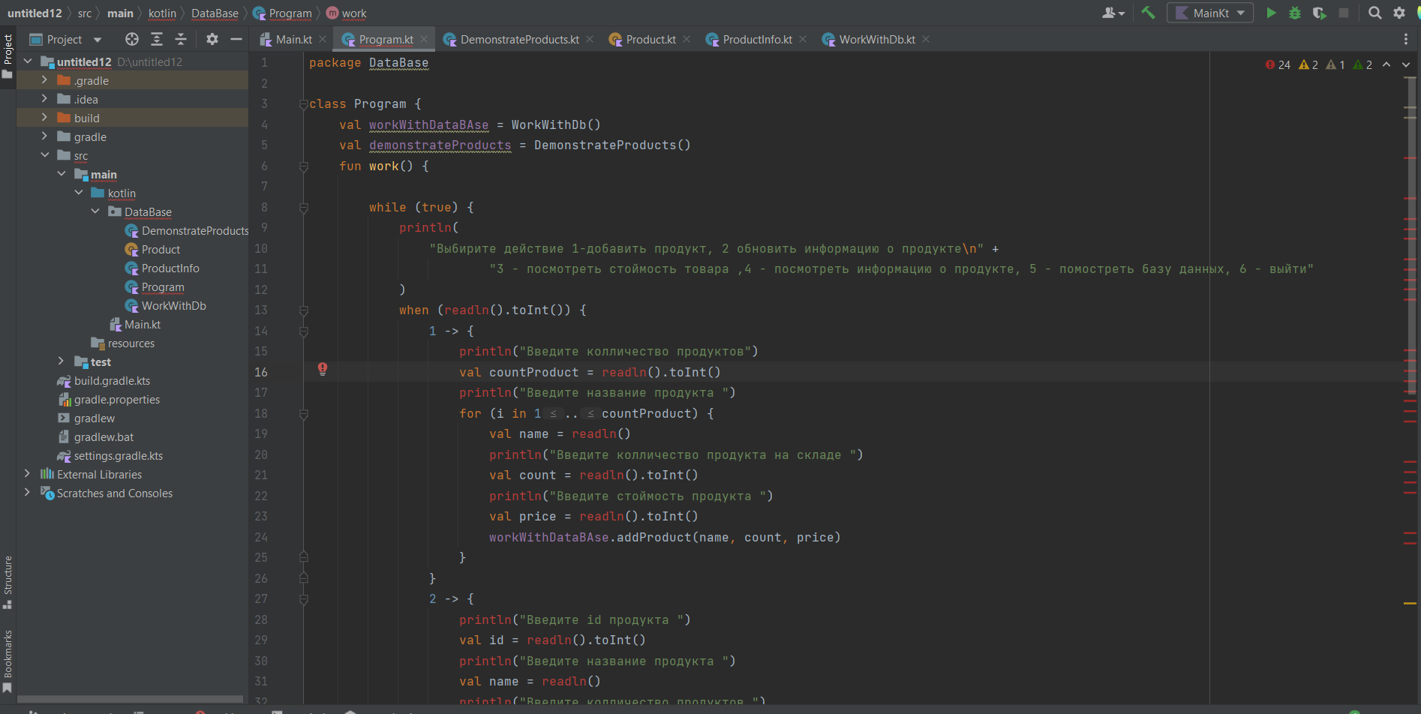

Рисунок 2

1.2 Календарный план разработки План разработки удобно представлять с помощью диаграммы Ганта.

Диаграмма Ганта — это визуальный способ отображения запланированных задач. Горизонтальные графики широко используются для планирования проектов любых размеров в разных отраслях и сферах. Это удобный способ показать, какая работа планируется к выполнению в определенный день и время. Календарный план разработки в виде диаграммы Ганта представлен на рисунке 3.

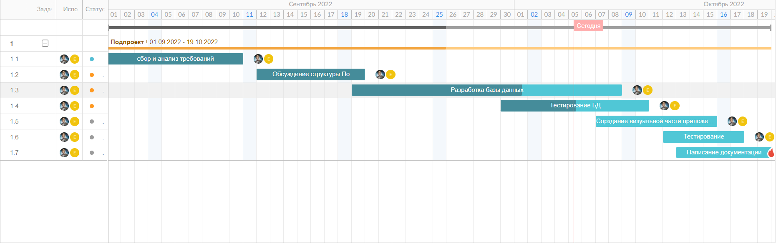

Рисунок 3